《可视化编程技术》实验报告

实验三：资源的应用

班级：23计算机科学与技术4班

姓名： 李凯涛

学号： 2023327100056

一、实验目的和要求
熟悉资源在windows编程中的运用
二、实验内容 :
在一个窗口中央加载一个任意位图，位图尺寸为窗口面积的四分之一，当单击鼠标左键或键盘上的向上箭头时，位图向上移动，当移动到窗口上边界时，窗口显示“”不能再向上移动了“字样。当单击鼠标右键或键盘上的向下箭头时，位图向下移动，当移动到窗口下边界时，窗口显示“”不能再向下移动了“字样。（课本p197 6-6）
三、程序代码
#include "framework.h"
#include "2023327100056_李凯涛_星期五_实验叁_实验贰_课堂录屏.h"

#define MAX_LOADSTRING 100

// 全局变量:
HINSTANCE hInst; // 当前实例
WCHAR szTitle[MAX_LOADSTRING]; // 标题栏文本
WCHAR szWindowClass[MAX_LOADSTRING]; // 主窗口类名

// 位图相关静态变量
static HBITMAP hBitmap = NULL; // 位图句柄
static int bitmapX = 0; // 位图X坐标
static int bitmapY = 0; // 位图Y坐标
static int bitmapWidth = 0; // 位图原始宽度
static int bitmapHeight = 0; // 位图原始高度
static int destWidth = 0; // 位图目标宽度（窗口1/2宽）
static int destHeight = 0; // 位图目标高度（窗口1/2高）
static bool canMoveUp = true; // 是否可以向上移动
static bool canMoveDown = true; // 是否可以向下移动

// 此代码模块中包含的函数的前向声明:
ATOM MyRegisterClass(HINSTANCE hInstance);
BOOL InitInstance(HINSTANCE, int);
LRESULT CALLBACK WndProc(HWND, UINT, WPARAM, LPARAM);
INT_PTR CALLBACK About(HWND, UINT, WPARAM, LPARAM);

int APIENTRY wWinMain(_In_ HINSTANCE hInstance,
_In_opt_ HINSTANCE hPrevInstance,
_In_ LPWSTR lpCmdLine,
_In_ int nCmdShow)
{
UNREFERENCED_PARAMETER(hPrevInstance);
UNREFERENCED_PARAMETER(lpCmdLine);

// 初始化全局字符串
LoadStringW(hInstance, IDS_APP_TITLE, szTitle, MAX_LOADSTRING);
LoadStringW(hInstance, IDC_MY2023327100056, szWindowClass, MAX_LOADSTRING);
MyRegisterClass(hInstance);

// 执行应用程序初始化:
if (!InitInstance(hInstance, nCmdShow))
{
return FALSE;
}

HACCEL hAccelTable = LoadAccelerators(hInstance, MAKEINTRESOURCE(IDC_MY2023327100056));

MSG msg;

// 主消息循环:
while (GetMessage(&msg, nullptr, 0, 0))
{
if (!TranslateAccelerator(msg.hwnd, hAccelTable, &msg))
{
TranslateMessage(&msg);
DispatchMessage(&msg);
}
}

return (int)msg.wParam;
}

//
// 函数: MyRegisterClass()
//
// 目标: 注册窗口类。
//
ATOM MyRegisterClass(HINSTANCE hInstance)
{
WNDCLASSEXW wcex;

wcex.cbSize = sizeof(WNDCLASSEX);

wcex.style = CS_HREDRAW | CS_VREDRAW;
wcex.lpfnWndProc = WndProc;
wcex.cbClsExtra = 0;
wcex.cbWndExtra = 0;
wcex.hInstance = hInstance;
wcex.hIcon = LoadIcon(hInstance, MAKEINTRESOURCE(IDI_MY2023327100056));
wcex.hCursor = LoadCursor(nullptr, IDC_ARROW);
wcex.hbrBackground = (HBRUSH)(COLOR_WINDOW + 1);
wcex.lpszMenuName = MAKEINTRESOURCEW(IDC_MY2023327100056);
wcex.lpszClassName = szWindowClass;
wcex.hIconSm = LoadIcon(wcex.hInstance, MAKEINTRESOURCE(IDI_SMALL));

return RegisterClassExW(&wcex);
}

//
// 函数: InitInstance(HINSTANCE, int)
//
// 目标: 保存实例句柄并创建主窗口
//
BOOL InitInstance(HINSTANCE hInstance, int nCmdShow)
{
hInst = hInstance; // 将实例句柄存储在全局变量中

HWND hWnd = CreateWindowW(szWindowClass, szTitle, WS_OVERLAPPEDWINDOW,
CW_USEDEFAULT, 0, CW_USEDEFAULT, 0, nullptr, nullptr, hInstance, nullptr);

if (!hWnd)
{
return FALSE;
}

ShowWindow(hWnd, nCmdShow);
UpdateWindow(hWnd);

return TRUE;
}

//
// 函数: WndProc(HWND, UINT, WPARAM, LPARAM)
//
// 目标: 处理主窗口的消息。
//
LRESULT CALLBACK WndProc(HWND hWnd, UINT message, WPARAM wParam, LPARAM lParam)
{
switch (message)
{
// 窗口创建时加载位图
case WM_CREATE:
// 从指定路径加载位图
hBitmap = (HBITMAP)LoadImage(NULL, L"C:\\Users\\30868\\Desktop\\无标题.bmp", IMAGE_BITMAP, 0, 0, LR_LOADFROMFILE);
if (hBitmap)
{
// 获取位图原始尺寸
BITMAP bitmap;
GetObject(hBitmap, sizeof(BITMAP), &bitmap);
bitmapWidth = bitmap.bmWidth;
bitmapHeight = bitmap.bmHeight;

// 获取窗口客户区尺寸并初始化目标尺寸和位置
RECT rect;
GetClientRect(hWnd, &rect);
destWidth = (rect.right - rect.left) / 2; // 窗口宽度1/2
destHeight = (rect.bottom - rect.top) / 2; // 窗口高度1/2
bitmapX = (rect.right - destWidth) / 2; // 居中X
bitmapY = (rect.bottom - destHeight) / 2; // 居中Y
}
else
{
MessageBox(hWnd, L"加载位图失败", L"错误", MB_OK | MB_ICONERROR);
}
break;

// 处理菜单命令
case WM_COMMAND:
{
int wmId = LOWORD(wParam);
switch (wmId)
{
case IDM_ABOUT:
DialogBox(hInst, MAKEINTRESOURCE(IDD_ABOUTBOX), hWnd, About);
break;
case IDM_EXIT:
DestroyWindow(hWnd);
break;
default:
return DefWindowProc(hWnd, message, wParam, lParam);
}
}
break;

// 处理鼠标左键或向上箭头（向上移动）
case WM_LBUTTONDOWN:
case WM_KEYDOWN:
if (message == WM_KEYDOWN && wParam != VK_UP && wParam != VK_DOWN) break;
if (message == WM_LBUTTONDOWN || (message == WM_KEYDOWN && wParam == VK_UP))
{
if (canMoveUp)
{
bitmapY -= 10; // 向上移动10像素
if (bitmapY < 0)
{
bitmapY = 0; // 限制在上边界
canMoveUp = false;
MessageBox(hWnd, L"不能再向上移动了", L"提示", MB_OK);
}
canMoveDown = true; // 可以向下移动
InvalidateRect(hWnd, NULL, TRUE); // 触发重绘
}
}
break;

// 处理鼠标右键或向下箭头（向下移动）
case WM_RBUTTONDOWN:
if (canMoveDown)
{
bitmapY += 10; // 向下移动10像素
RECT rect;
GetClientRect(hWnd, &rect);
if (bitmapY + destHeight > rect.bottom)
{
bitmapY = rect.bottom - destHeight; // 限制在下边界
canMoveDown = false;
MessageBox(hWnd, L"不能再向下移动了", L"提示", MB_OK);
}
canMoveUp = true; // 可以向上移动
InvalidateRect(hWnd, NULL, TRUE); // 触发重绘
}
break;

// 绘制位图
case WM_PAINT:
{
PAINTSTRUCT ps;
HDC hdc = BeginPaint(hWnd, &ps);
if (hBitmap)
{
HDC hdcMem = CreateCompatibleDC(hdc);
SelectObject(hdcMem, hBitmap);
// 绘制位图到目标尺寸（窗口面积的1/4）
StretchBlt(hdc, bitmapX, bitmapY, destWidth, destHeight, hdcMem, 0, 0, bitmapWidth, bitmapHeight, SRCCOPY);
DeleteDC(hdcMem);
}
EndPaint(hWnd, &ps);
}
break;

// 处理窗口大小调整（保持位图居中）
case WM_SIZE:
{
RECT rect;
GetClientRect(hWnd, &rect);
destWidth = (rect.right - rect.left) / 2; // 更新目标宽度
destHeight = (rect.bottom - rect.top) / 2; // 更新目标高度
bitmapX = (rect.right - destWidth) / 2; // 重新居中X
bitmapY = (rect.bottom - destHeight) / 2; // 重新居中Y
canMoveUp = (bitmapY > 0); // 更新移动标志
canMoveDown = (bitmapY + destHeight < rect.bottom);
InvalidateRect(hWnd, NULL, TRUE); // 触发重绘
}
break;

// 窗口销毁时释放资源
case WM_DESTROY:
if (hBitmap) DeleteObject(hBitmap); // 释放位图
PostQuitMessage(0);
break;

default:
return DefWindowProc(hWnd, message, wParam, lParam);
}
return 0;
}

// “关于”框的消息处理程序。
INT_PTR CALLBACK About(HWND hDlg, UINT message, WPARAM wParam, LPARAM lParam)
{
UNREFERENCED_PARAMETER(lParam);
switch (message)
{
case WM_INITDIALOG:
return (INT_PTR)TRUE;

case WM_COMMAND:
if (LOWORD(wParam) == IDOK || LOWORD(wParam) == IDCANCEL)
{
EndDialog(hDlg, LOWORD(wParam));
return (INT_PTR)TRUE;
}
break;
}
return (INT_PTR)FALSE;
}

四、运行结果及分析
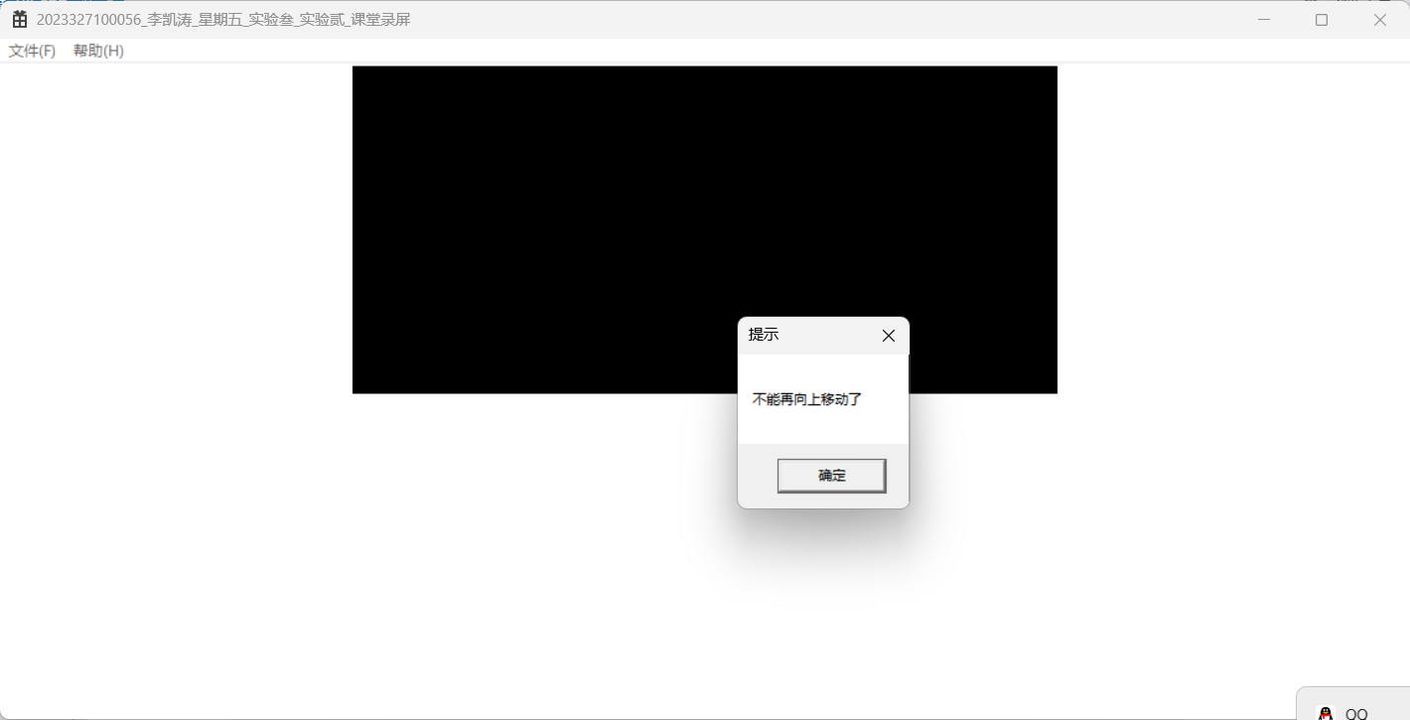
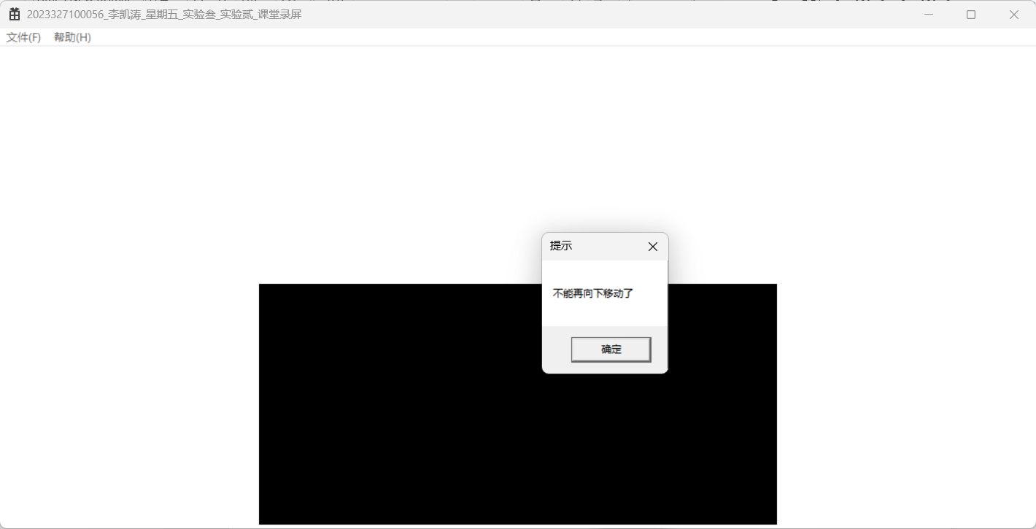
在一个窗口中央加载一个任意位图，位图尺寸为窗口面积的四分之一，当单击鼠标左键或键盘上的向上箭头时，位图向上移动，当移动到窗口上边界时，窗口显示“”不能再向上移动了“字样。当单击鼠标右键或键盘上的向下箭头时，位图向下移动，当移动到窗口下边界时，窗口显示“”不能再向下移动了“字样。

五、实验心得
- Windows API 的应用： 本实验让我熟悉了 Windows API 的基本框架，包括窗口创建、消息循环、消息处理函数（WndProc）的使用等。通过实现窗口注册（MyRegisterClass）、实例初始化（InitInstance）以及消息处理，我对 Windows 应用程序的运行机制有了更清晰的认识。
- 位图加载与绘制： 我学会了使用 LoadImage 函数从指定路径加载位图，并通过 StretchBlt 函数将其缩放到指定大小（窗口面积的四分之一）后绘制到窗口中央。这让我掌握了 Windows GDI（图形设备接口）的基础操作，理解了内存 DC 和位图对象的创建与使用。
- 事件驱动编程： 通过处理 WM_LBUTTONDOWN、WM_RBUTTONDOWN 和 WM_KEYDOWN 消息，我实现了位图的动态移动功能。这让我深刻体会到事件驱动编程的核心思想，即程序通过响应用户输入（如鼠标点击或键盘按键）来更新界面状态。
- 逻辑控制与边界处理： 在实现位图移动时，我设计了边界检测逻辑，确保位图不会超出窗口的上边界或下边界，并通过 MessageBox 显示提示信息。这个过程锻炼了我的逻辑思维和异常处理能力。
- 代码优化： 在实验中，我尝试将位图加载放在 WM_CREATE 消息中，并通过静态变量保存位图状态，避免重复加载，从而提高了程序效率。此外，我还处理了 WM_SIZE 消息，确保窗口大小调整时位图能够动态居中显示。

